ceeteps-centro estadual de educação tecnológica “paula souza”

etec joão baptista de lima figueiredo

ensino médio integrado ao técnico de informática

ANA LÍVIA SILVA DEL VALE

GUILHERME HENRIQUE SCARPEL

JOãO BATISTA FERRAREZ DIAS LIMA

MARIA CLARA MALDONADO DA COSTA E SILVA

APLICATIVO DE AUXíLIO AOS ESTUDANTES

mOCOcA-SP

2016

ANA LÍVIA SILVA DEL VALE

GUILHERME HENRIQUE SCARPEL

JOãO BATISTA FERRAREZ DIAS LIMA

MARIA CLARA MALDONADO DA COSTA E SILVA

APLICATIVO DE AUXíLIO AOS ESTUDANTES

Trabalho de Conclusão de Curso apresentado ao Centro Paula Souza - ETEC João Baptista de Lima Figueiredo, como requisito para a obtenção da habilitação Técnico em Informática.

**MOCOCA – SP**

**2016**

**Professor Orientador:**

Marco Antônio Ricanello

**Trabalho de Conclusão de Curso submetido ao corpo docente da ETEC João Baptista de Lima Figueiredo, como parte dos requisitos necessários à obtenção do título de Técnico em Informática:**

**Datas da aprovação: ____ / ____ / ______**

**Nota: ________**

**_________________________________________________**

**Membro: Professor Maicon Pires**

**_________________________________________________**

**Membro: Professor Rodrigo Piantino**

**_________________________________________________**

**Membro: Professor Tarcísio Bezerra**

**MOCOCA (SP)**

**2016**

“O sucesso é uma consequência e não um objetivo.”

**(Gustave Flaubert)**

**DEDICATÓRIA**

Dedicamos este projeto aos nossos pais, pelo apoio durante nossa permanência no curso, aos nossos professores tanto do técnico como do médio que nos ajudaram e auxiliaram diariamente a desenvolver este projeto, também aos nossos amigos pela compreensão mostrada neste período e pelo apoio que nos ofereceram.

agradecimentos

Agradecemos a todos que nos ajudaram durante o percurso para concluir este trabalho: aos professores que colaboraram conosco dividindo seus conhecimentos, não somente durante a realização deste trabalho, mas durante o decorrer desses três anos. Aos nossos pais e amigos pela compreensão, apoio e principalmente por nos incentivarem a seguir em frente e à ETEC João Baptista de Lima Figueiredo, que nos ofereceu todo o suporte necessário para a concretização desse projeto.

Resumo

Este é um aplicativo desenvolvido para auxiliar estudantes durante vários momentos no decorrer do período escolar. Principalmente no que diz respeito a organizar datas de entrega de trabalhos, datas de provas, calcular notas, fazer lembretes e a montar e atualizar quando necessário seu horário de aulas. Este aplicativo foi desenvolvido principalmente no Delphi no qual, podemos perceber uma extensa área de programação, e uma área de design que visa facilitar o manuseio do estudante.

**PALAVRAS-CHAVE: Aplicativo; Programação; Escolar.**

Abstract

This is an application developed to assist students during various times in the course of their school year. Especially in regards to organizing delivery dates of works, dates of tests, calculate grades, sticky notes and assemble and update as you see necessary your schedule. This application was developed mainly in Delphi in which we can see a large area of ​​programming, and a design area to facilitate the student's handling.

**Keywords: Application; Program; School.**

lista de ilustrações

Figura 1 – Emblema Rad Studio 10 Berlin 16

Figura 2 – Internet (Imagem atribuída) 17

Figura 3 – Emblema SQLITE 18

Figura 4 – Emblema Photoshop CC 19

Figura 5 – Tela de Inicio: Primeiro tab Item 20

Figura 6 - Código da Função 20

Figura 7 – Tela de Menu 21

Figura 8 - Widget 21

Figura 9 – Widget respectivos 22

Figura 10 – Botão padrão seguido de botão *hover* 22

Figura 11 - Código da Função 23

Figura 12 - Código da Função 23

Figura 13 - Primeiro Tab Item: Agenda 24

Figura 14 – Código da Função 25

Figura 15 – Botão de Adicionar 26

Figura 16 - Botão de Edição 26

Figura 17 - Botão de Exclusão 26

Figura 18 – Tela de Confirmação 27

Figura 19 - Botão de Personalização 27

Figura 20 – Tela de Personalização 28

Figura 21 – Exemplo de evento agendado 28

Figura 22 – Emojis 29

Figura 23 – Imagens de Fundo 29

Figura 24 - Segundo Tab Item: Exibição 30

Figura 25 - Botão de edição 30

Figura26 - 1º Plano de Fundo 32

Figura 27 - 2º Plano de Fundo 32

Figura 28 - 3º Plano de Fundo 33

Figura 29 - Cadastro de Eventos.....................................................................................33

Figura 30 - Terceiros Tab Item: Cadastro de Eventos 33

Figura 31 - Botões de Ação: Cancelar 34

Figura 32 - Botões de Ação: Pronto 35

Figura 33 - Primeiro Tab: Display 36

Figura 34 - Botões dos Dias da Semana 36

Figura 35 - Segundo Tab: Display do Horário 37

Figura 36 - Botão Adicionar 37

Figura 37 - Botão de Edição 38

Figura 38 - Botão de Exclusão 38

Figura 39 – Mensagem de Confirmação de Exclusão 38

Figura 40 - Display das Aulas 39

Figura 41 - Terceiro Tab: Cadastro 39

Figura 42 - Posição Ordinal da Aula 40

Figura 43 - Botão de Cancelar 40

Figura 44 - Botão de adição 41

Figura 45 - Primeiro Tab Item: Display 42

Figura 46 – Mensagem de Confirmação 43

Figura 47 - Segundo Tab Item: Display das Notas 44

Figura 48 - Botão Adicionar 44

Figura 49 - Botão de Edição 45

Figura 50 - Botão de Exclusão 45

Figura 51 – Mensagem de Confirmação 45

Figura 52 – Primeiro Tab Item: Display das Notas 46

Figura 53 – Segundo Tab Item: Anotação 48

Figura 54 – Exemplo de Anotação 49

Figura 55 – Primeiro Tab Item: Opções 49

Figura 56 – Segundo Tab Item: Opções Agenda 50

Figura 57 – Botão Check 51

Figura 58 – Terceiro Tab Item: Sobre 52

**LISTA DE TABELAS**

Gráfico 1 - Para você, o que um aplicativo de organização estudantil necessariamente precisa ter? 45

Gráfico 2 - Você já foi prejudicado (a) de alguma maneira (provas, trabalhos) devido a falta de organização em agendar datas? 45

Gráfico 3 - Você tem facilidade para se organizar academicamente? 46

Gráfico 4 - Você acredita que esse aplicativo não só ajudaria o estudante, mas também o professor? 46

Gráfico 5 - Você acredita que seu desempenho escolar aumentaria com o auxílio de um aplicativo? 47

Gráfico 6 - Você acredita que desperdiça muito tempo se organizando e que esse tempo poderia ser gasto com outras atividades? 47

SUMÁRIO

1 Introdução 13

2 Objetivos 14

3 Justificativa 14

4 Metodologia 14

5 Desenvolvimento 15

5.1 Ferramentas Utilizadas 15

5.1.1 Rad Studio 10 Berlin 15

5.1.2 Internet 16

5.1.3 SQLite 16

5.1.4 Photoshop CC 17

5.2 Estrutura do Software 19

5.2.1 Formulário Principal 19

5.2.2 Formulário de Agenda 23

5.2.3 Formulário de Horário 35

5.2.4 Formulário de Notas 41

5.2.5 Formulário do Bloco de Notas 45

5.2.6 Formulário de Configurações 48

6 Conclusão 52

7 Referências Bibliográficas 53

8 Apêndice 54

# Introdução

Horários e datas impostas, provas que parecem intermináveis, e inúmeros trabalhos a serem realizados. A vida de um estudante é mais complicada do que se imagina, e grande parte do problema diário deve-se a falta de organização.

Devido a isso, o aplicativo *iStudent* foi criado para fornecer uma organização em relação a alguns itens que envolvem o universo escolar (datas de entrega de trabalhos e dias de prova, notas, horários etc.).

O que proporciona uma grande ajuda, pois, quando o aluno enfrenta muitos obstáculos no cumprimento das tarefas exigidas, tem como resultado notas baixas e problemas na aprendizagem. Ele se sente desmotivado, o que acaba agravando a sua situação na Instituição Escolar em que está matriculado.

O aplicativo não irá dar a nota ao aluno, mas, irá dar a base para que os objetivos sejam concretizados.

# Objetivos

As principais finalidades deste projeto são:

* Auxiliar estudantes durante o período escolar;
* Melhorar o desempenho estudantil;
* Poupar tempo, para ser aplicado em outros afazeres.

# Justificativa

Uma das principais razões para a negligência dos estudos é a falta de organização. O aplicativo foi criado com o intuito de organizar a vida escolar do estudante, tornando fácil na hora de estudar e organizar horários e notas.

# Metodologia

O trabalho será desenvolvido com base um uma pesquisa exploratória através do desenvolvimento de um programa, baseado na apuração da pesquisa. A metodologia de desenvolvimento deste trabalho é dividida em 5 (cinco) etapas, que são:

Etapa 1 - Análise das necessidades do público alvo;

Etapa 2 - Planejamento do design e da programação do aplicativo;

Etapa 3 - Desenvolvimento da estrutura da aplicação;

Etapa 4 - Testes do programa considerando um cenário de uso (plataforma e/ou mobile);

Etapa 5 - Avaliações dos resultados obtidos pela programação se foram concretizados satisfatóriamente.

# Desenvolvimento

## Ferramentas Utilizadas

### Rad Studio 10 Berlin

É uma suíte de desenvolvimento de aplicações multilinguagem, multidipositivos e com o uso de multi banco de dados, com suporte para Android, IOS. RAD Studio (Figura 2) é uma solução no mercado que fornece código executável na CPU (Unidade de Processamento Central) verdadeiramente nativo para todas as quatro maiores plataformas de computação: Android, IOS, Windows, OS X, demandando o gerenciamento de apenas uma base de código, uma equipe e um cronograma, sem sacrificar a qualidade, a conectividade ou o desempenho da aplicação.

O RAD Studio 10 Berlin permite que os usuários criem aplicações verdadeiramente nativas para computadores, tablets e smartphones, entregando-as rapidamente às corporações e lojas de aplicações. Aplicações verdadeiramente nativas, que são rodadas diretamente do hardware do dispositivo, sem camadas de script ou de interpretação, permitindo que os desenvolvedores criem a melhor experiência possível para os usuários.

A programação em Delphi utiliza a linguagem Pascal como recurso de desenvolvimento de software. A linguagem Pascal tem seus componentes definidos como objetos permitindo heranças, permite a criação de novos componentes na própria linguagem, o acesso a banco de dados é fácil e possui um ambiente de depuração integrado facilitando a solução dos erros de programação que poderão surgir durante o desenvolvimento.



Figura 1 – Emblema Rad Studio 10 Berlin

**FICHA TÉCNICA**

* **Nome:** RAD Studio 10 Berlin
* **Desenvolvedor:** Embarcadero Tecnologies
* **Lançamento:** 2016
* **Linguagem:** Pascal
* **Página Oficial:** <https://www/delphi.com/>

### Internet

Internet é um conjunto de redes mundial, e o nome tem origem inglesa, aonde ‘Inter’ vem de internacional e net significa rede, ou seja, rede de computadores mundial. É uma rede de computadores interligados, que possibilita o acesso a informações sore em qualquer lugar do mundo.



Figura 2 – Internet (Imagem atribuída)

### SQLite

O SQLite é uma biblioteca compacta para gerenciar bancos de dados, de uso livre, com muitos recursos e que pode ocupar menos que 300KiB.Se os recursos opcionais forem omitidos, o tamanho da biblioteca SQLite pode ser reduzida a 180KiB. O SQLite também pode ser construído para rodar em um espaço mínimo e com poucas pilhas, o que o torna uma escolha interessante para gadgets com pouca memória, como celulares, PDAs e MP3 players. Mesmo sendo muito leve e compacto, o SQLite roda de maneira mais eficiente quando mais memória lhe é fornecida, mas esse fator não exclui seu bom desempenho em sistemas com pouca memória. Por ser desenvolvido para sistemas compactos, o SQLite não é escalável, o que torna seu uso para grandes volumes de informação, como de uma loja online, insustentável.



Figura 3 – Emblema SQLITE

**FICHA TÉCNICA**

* **Sistema Operacional:** Windows
* **Tamanho:** 40 MB
* **Licença:** Freeware
* **Desenvolvedor:** [SQLite.org](http://www.sqlite.org/)

### Photoshop CC

Adobe Photoshop é um software caracterizado como editor de imagens bidimensionais do tipo raster (possuindo ainda algumas capacidades de edição típicas dos editores vetoriais) desenvolvido pelo Adobe Systems. É considerado o líder no mercado dos editores de imagem profissionais, assim como o programa de fato para edição profissional de imagens digitais e trabalhos de pré-impressão.



Figura 4 – Emblema Photoshop CC

**FICHA TÉCNICA**

* **Sistema Operacional:** Windows
* **Tamanho:** 2 GB
* **Licença:** Comercial
* **Desenvolvedor:** www.adobe.com/Photoshop

## Estrutura do Software

### Formulário Principal

#### Primeiro Tab Item: Entrada



Figura 5 – Tela de Inicio: Primeiro tab Item

|  |  |
| --- | --- |
| Figura 6 - Código da Função | Ao criar o Timer tem o intervalo de 500 milissegundos. Uma vez que o intervalo é executado, define-se um novo de 150 milissegundos, a partir dai a animação começará. Ao final somente o ‘S’ restará. Quando isso ocorrer, o ‘I’ característico do logo do aplicativo aparecerá. O usuário poderá, então, deslizar o dedo para a esquerda no *touch screen*. |

O programa inicia com uma animação simples da palavra ‘Student’ se reduzindo até sobrar somente a letra ‘S’, utilizando o componente TTimer:

#### Segundo Tab Item: Menu



Widget da Agenda

Botões do Menu

Figura 7 – Tela de Menu

##### Widget da Agenda

Para poupar o tempo do usuário, foi desenvolvido um *widget* que informa os eventos agendados por ele sem a necessidade de entrar no formulário Agenda (página). Se o usuário não tiver nada agendado o *widget* ficará verde e informará que o usuário não tem nada agendado para dia atual, como se pode ver na imagem acima. Porém, se o usuário tiver algum compromisso a cor do *widget* mudará, dessa vez para vermelho e será informado o número de eventos agendados para o dia em questão.



Figura 8 - Widget

O widget possui, também, uma aba que mostra ao usuário se ele tem algo agendado para o dia seguinte. Funciona do mesmo jeito que o primeiro: Se você tem algo agendado para o dia de amanhã o widget ficará vermelho e informará quantos eventos você tem agendado. Caso contrário, o widget ficará verde e informará que você não tem nada agendado para amanhã.

 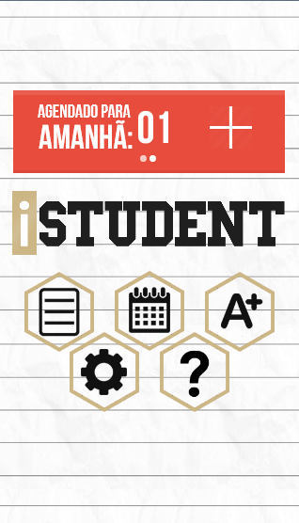

Figura 9 – Widget respectivos

No segundo item do *TabControl*, referentes as imagens acima, além da função de informar o usuários sobre seus compromissos futuros você pode clicar no ‘+’ (mais), e assim você é redirecionado para o formulário agenda e então ao *Tabitem* de cadastro de um novo evento.

##### Botões do Menu

Abaixo do *widget* citado acima, tem o layout que organiza os botões. São um total de 5 (cinco) botões, cada um possui a função de abrir um diferente tipo de formulário. Eles possuem um efeito *hover*, isto é, na entrada com o mouse em cima deles a cor é alterada. O botão volta com sua cor normal quando o mouse sai de cima dele.

 

Figura 10 – Botão padrão seguido de botão *hover*

Ao clique de um botão, duas funções são ativadas: A função responsável pela abertura do formulário requerido e a responsável pela troca do index do *tabcontrol*.

- Função **abrirForm:**

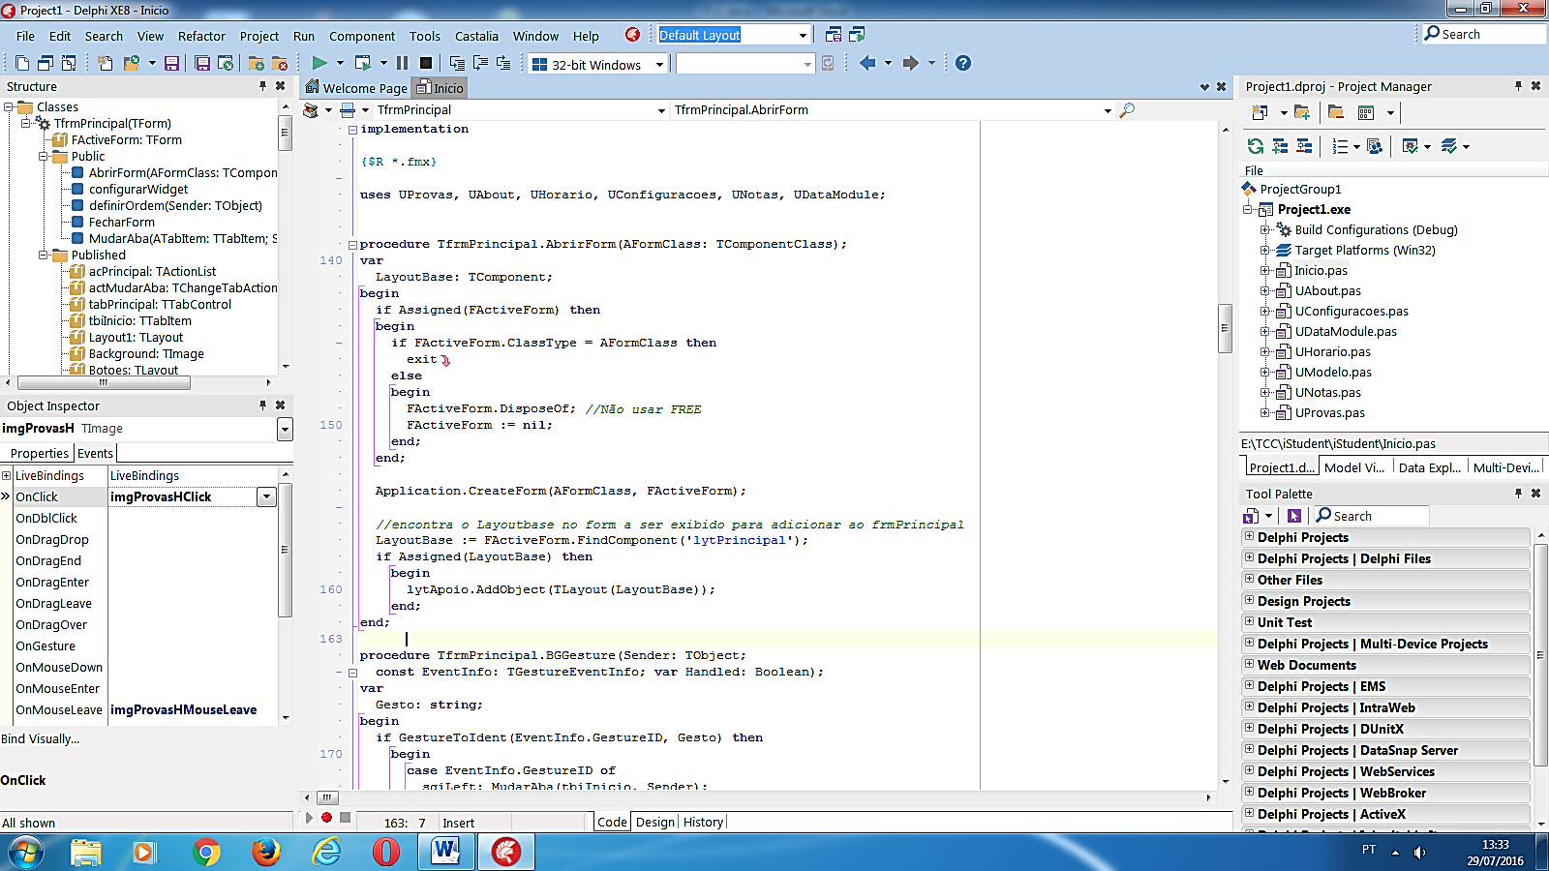

Figura 11 - Código da Função

A função acima verifica, primeiramente, se a variável FActiveForm do tipo TForm, definida no formulário principal, está vazia. Se estiver, associa-se no tipo de classe da variável o tipo AFormClass. Caso a variável não esteja vazia, se limpa executando os comandos de *DisposeOf* e se atribui o *nil* a variável.

Após a verificação é criado um novo formulário, movendo todos os componentes do *form* criado para o layout ‘Apoio’ criado no terceiro tab item.

- Função **mudarAba:**

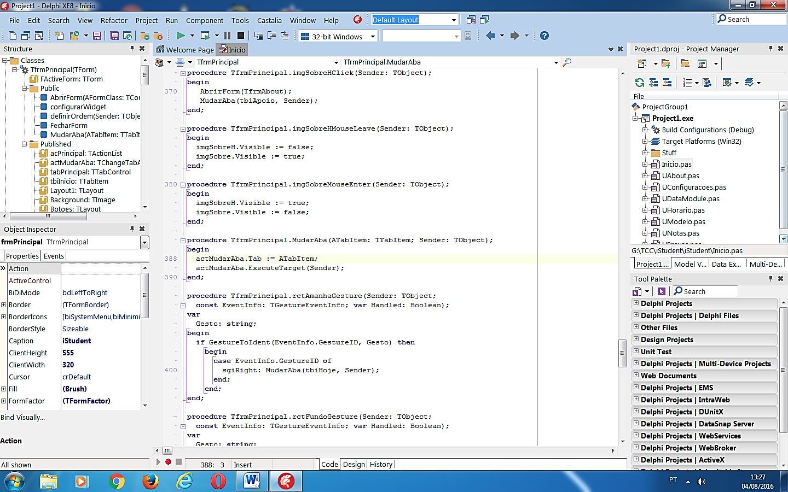

Figura 12 - Código da Função

A função é simples: pelos parâmetros requeridos na função indica-se o *tab item* e o *sender*. Com esses parâmetros modifica-se as propriedades da ação ‘actMudarAba’ do *Action List*. Depois é executada, criando o efeito de transição entre os dois *tabs*.

#### Terceiro Tab Item: Apoio

A *tab* item **Apoio** é uma *tab* vazia. Nela está localizado o componente ‘Layout Apoio’ responsável por carregar os componentes de outros *forms* nele mesmo. Sendo essa sua única função.

### Formulário de Agenda

#### Primeiro Tab Item: Agenda

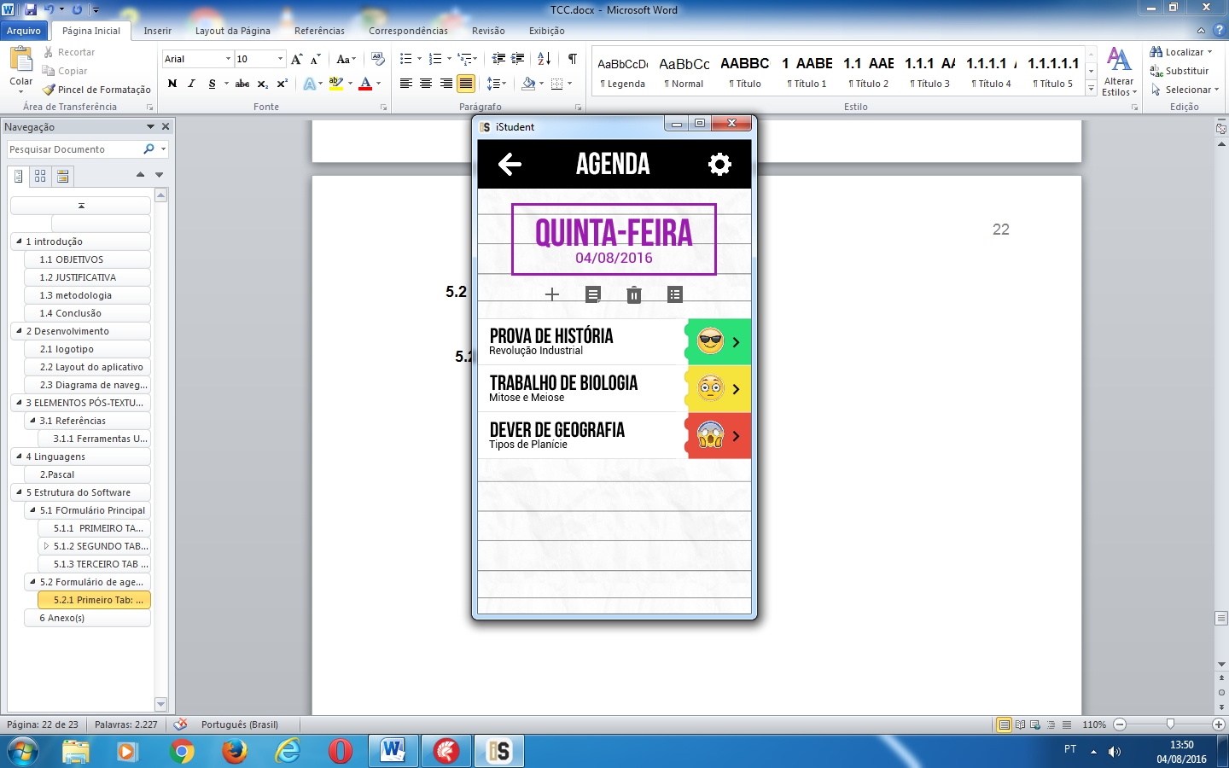

Botões de Ação

Eventos Agendados

Display do Dia da Semana

Figura 13 - Primeiro Tab Item: Agenda

##### Display do dia da Semana

O display do dia da semana é responsável de mostrar o dia da semana e a data. Cada vez que o usuário entra no formulário de Agenda a cor do dia da semana, data e o quadrado que os uni muda para algum pré-definida. A configuração do dia da semana, data e cor são feitas pela seguinte função:

- Função **configurarDisplay**:

|  |  |
| --- | --- |
| Figura 14 – Código da Função | A função começa verificando que dia da semana é por meio do *DayOfWeek*, função que indica o dia da semana via números sendo domingo o número 1 e assim respectivamente. Usa-se o *case*, onde se o *DayOfWeek* retornar um dos valores indicados muda-se o texto do *label* ‘lblDisplaySemana’.  Em seguida, muda-se a propriedade texto do *label* ‘lblDisplayDia’, que receba a data do dia atual.  Por último sorteia-se um número de 0 a 6, e utiliza-se o case para definir uma cor diferente para cada número sorteado. Posteriormente é só configurar a propriedade de cor dos labels citados acima e a linha do quadrado. |
|  |  |

##### Botões de ação

São 4 (quatro) botões no total, cada um possui uma função diferente que da ao usuário a capacidade de adicionar, editar, excluir ou mostrar uma janela de personalização do display dos dados.

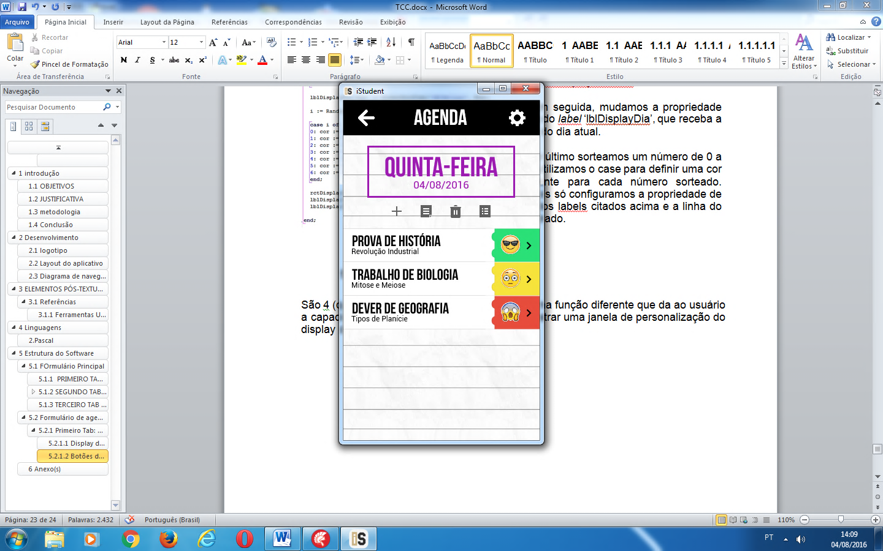

Figura 15 – Botão de Adicionar

###### BOTÃO ADICIONAR

Ao clicar no botão adicionar se executa a função mudarAba (página) do formulário principal. É enviado para a tab de Cadastro de um novo Evento (página).



Figura 16 - Botão de Edição

* **Botão de Edição:**

Ao clicar no botão de edição a label onde antes estava escrito ‘Agenda’ muda para ‘Editar’, e o a programação do clique do item no *list view* muda além dos outros botões serem desativados. Agora, ao clicar em um item (Evento Agendados) você é redirecionado para a página de Cadastro (página), porém agora você poderá editar um item já criado. Quando você não quiser mais editar itens já cadastrados você deverá clicar novamente no botão, isso fará com que a programação volte ao normal e você possa adicionar e excluir item se assim desejar.

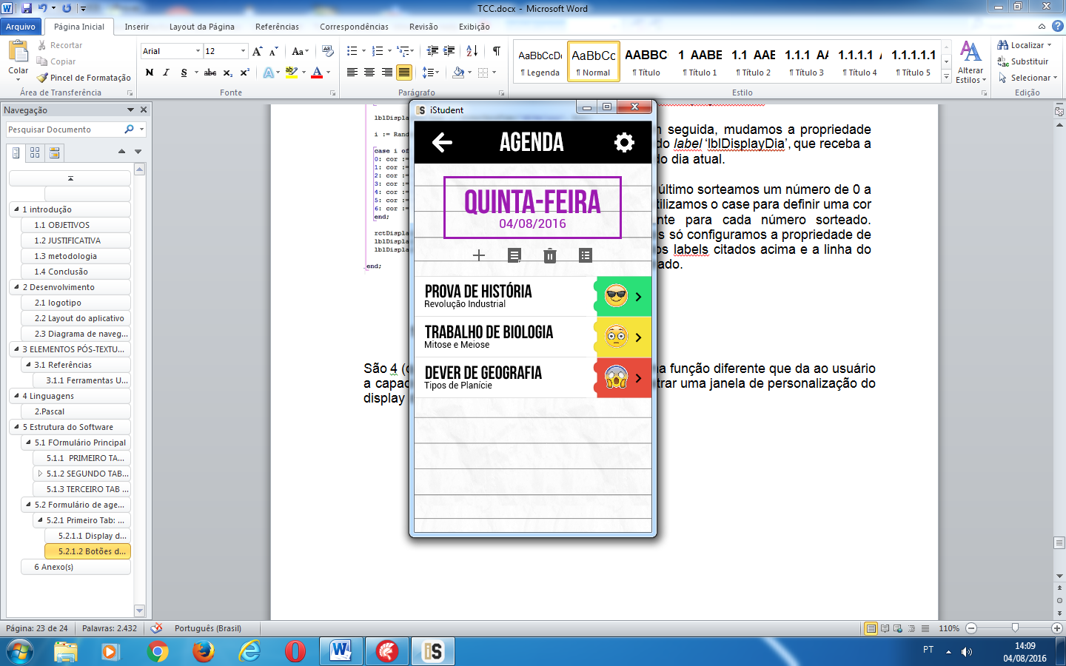

Figura 17 - Botão de Exclusão

* **Botão de Exclusão:**

Como o botão de edição, ao clicar no nesse botão o label que antes mostrava ‘Agenda’ mostra ‘Exclusão’, e os outros botões são desativados. Ao clicar em um item do *List view* uma janela de confirmação aparece:

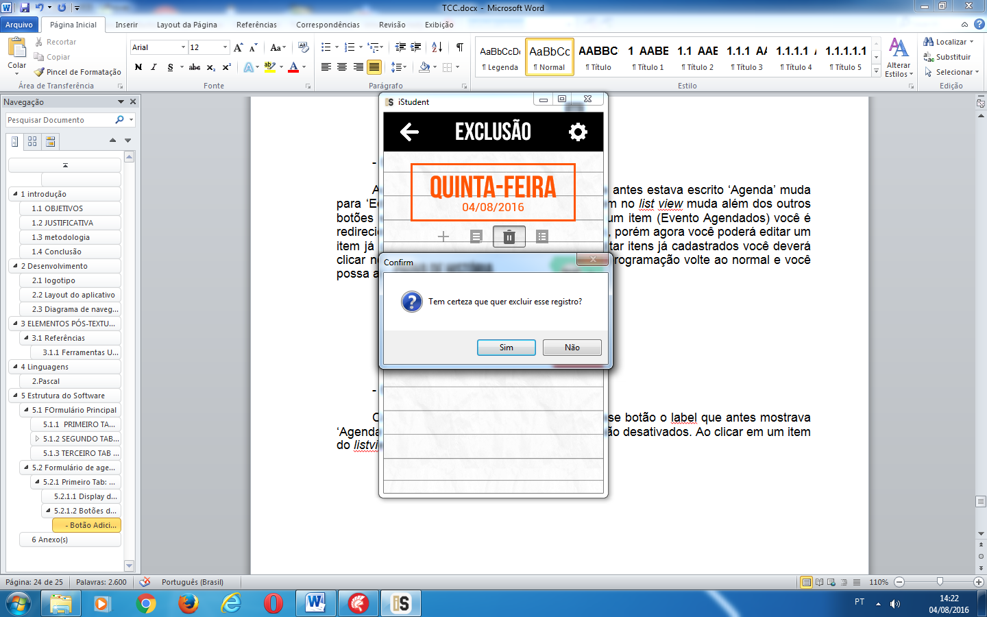

Figura 18 – Tela de Confirmação

Se o usuário clicar em ‘Sim’ o item selecionado é excluído, se clicar em ‘Não’ o item fica como está.

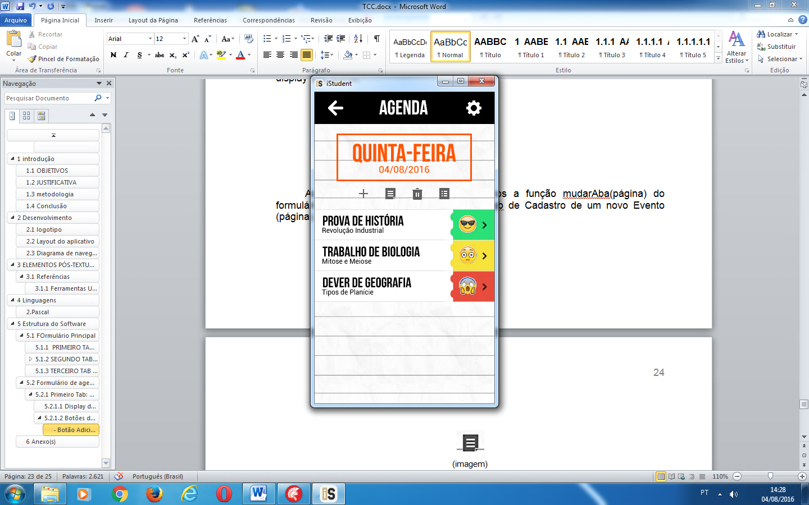

Figura 19 - Botão de Personalização

* **Botão de Personalização:**

Ao clicar no botão acima uma janela aparece dando opção de personalização do display dos dados no *list view*:

|  |  |
| --- | --- |
| Figura 20 – Tela de Personalização | Os três primeiro botões deixam o usuário escolher se quer ver os eventos agendados hoje, amanhã ou mostrar todos.  O quarto botão leva o usuário ao formulário de Configuração (página) e depois para a aba ‘Agenda’, onde lá ele poderá escolher opções de display dos eventos permanentemente.  O quinto e último fecha a janela ao lado. |

##### Eventos agendados

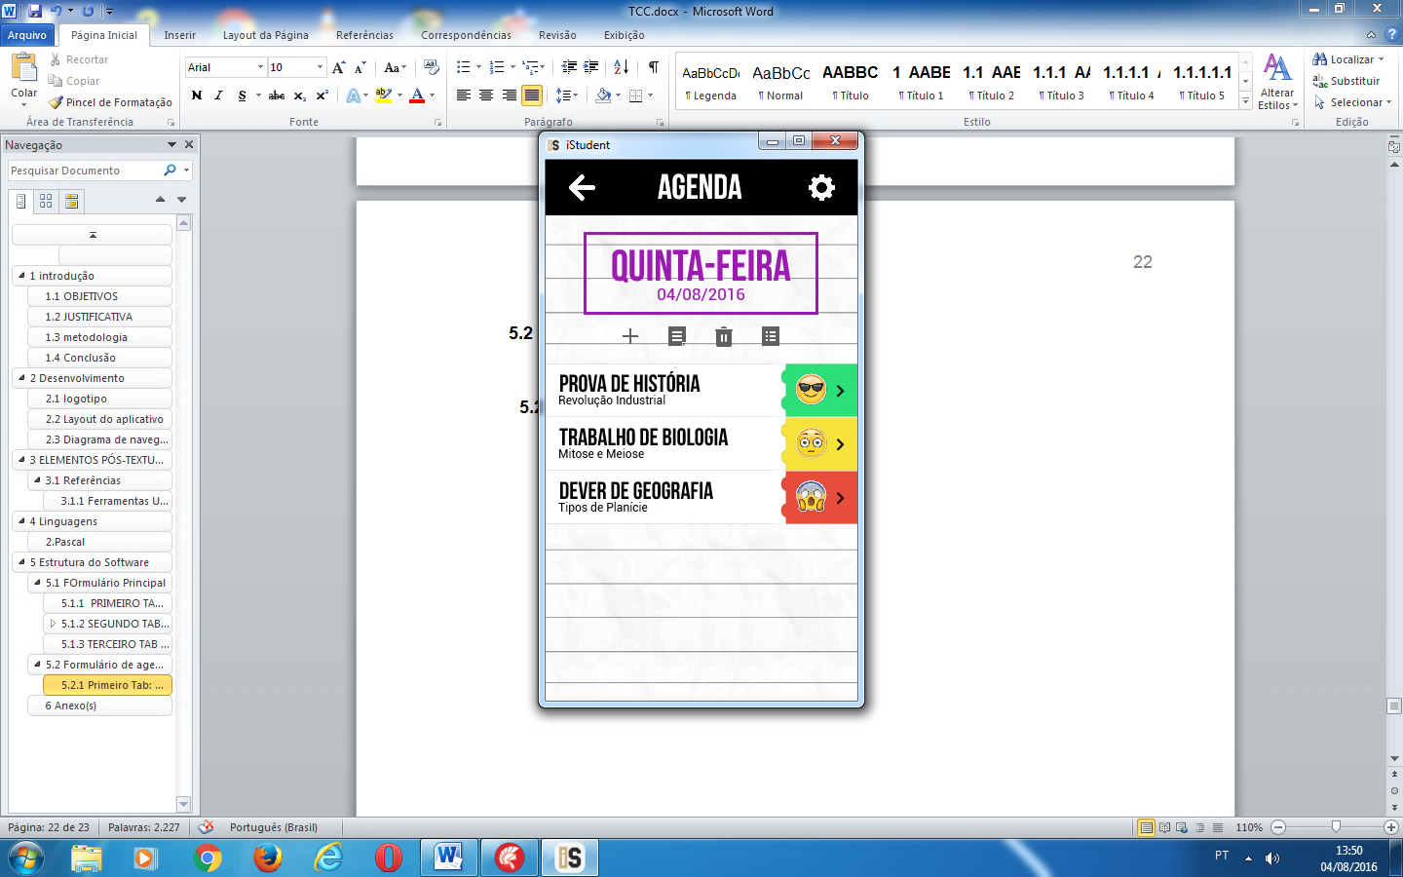

Emoji e fundo

i

Tipo e assunto do Evento

Figura 21 – Exemplo de evento agendado

Os eventos agendados são mostrados em um *ListView*, e com a ferramenta *Dynamic Appearance* do Delphi 10.1 Berlin altera-se o item da forma que se deseja:

* **Tipo e assunto do Evento:**

Na hora do cadastro do evento o usuário informa o tipo do evento (Prova, trabalho, dever, tec.), a matéria em questão e o assunto (sobre o que é a prova, trabalho, dever). Além da data e da dificuldade no evento atual. Na programação acumula-se todos os itens citados e se forma o display do Tipo (Prova de História) e o Assunto. Eles são mostrados como na imagem acima.

* **EMOJI E FUNDO:**

Com a dificuldade definida pelo usuário definimos o *emoji* e o fundo. São 4 (quatro) *emojis* para cada uma das 4 (quatro) dificuldades: De Boa!, OK!, Eita! e OMG!





Figura 22 – Emojis

Já os fundo diferem dos *emojis,* há somente 3 (três) deles. Um verde para as duas primeiras dificuldades, um amarelo para a terceira e um vermelho para a última:

  

Figura 23 – Imagens de Fundo

Juntos, esses elementos formam o item do *Listview.*

#### Segundo Tab Item: Exibição

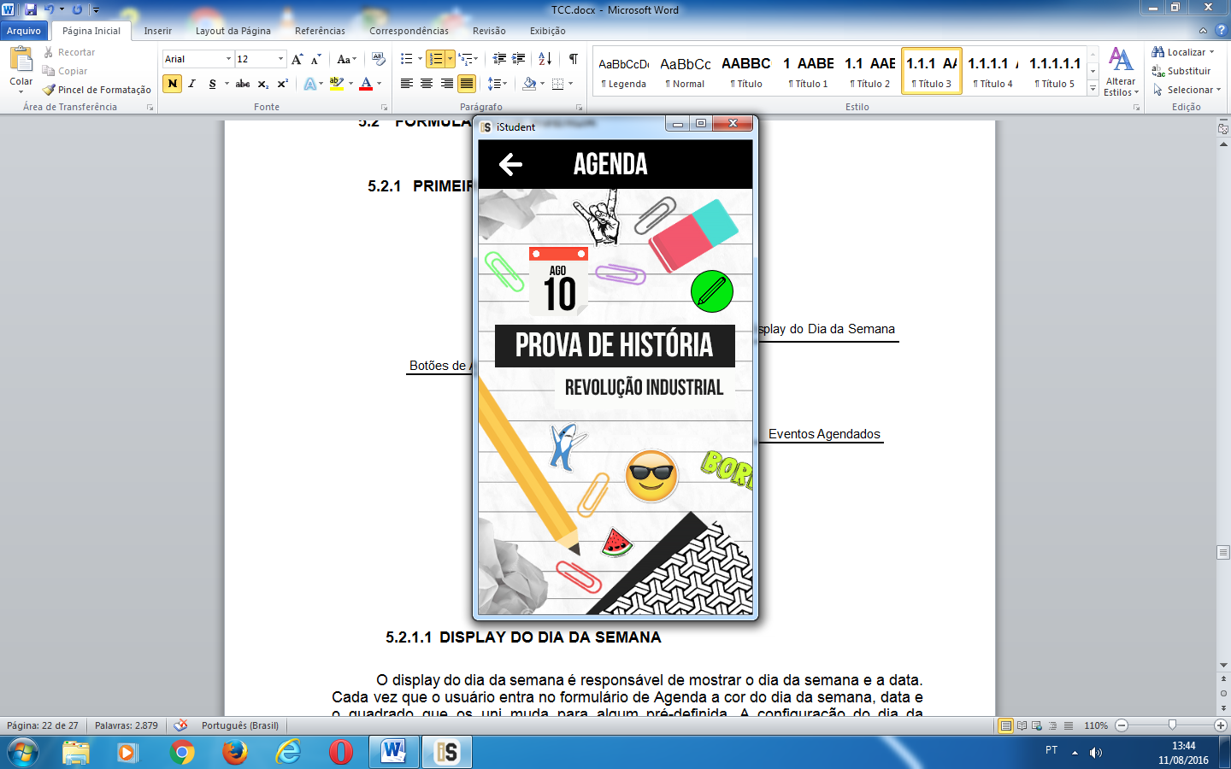

Emoji

i

Fundo Aleatório

Assunto do Eventoto

i

Tipo do Eventoto

i

Botão de Edição

i

Figura 24 - Segundo Tab Item: Exibição

##### Botão de edição

O botão de edição está presente no formulário de descrição do evento. É uma forma de o usuário editar os dados cadastrados de uma maneira mais rápida, caso ache necessário, não tendo a necessidade de voltar no primeiro tab. O botão pode ter 5 (cinco) cores diferentes, sendo elas escolhidas aleatoriamente toda vez que o usuário clica em um item no *listview*. Além de o botão estar ligado com o fundo (página), que também é escolhido aleatoriamente, e mudar de posição de acordo com o fundo.

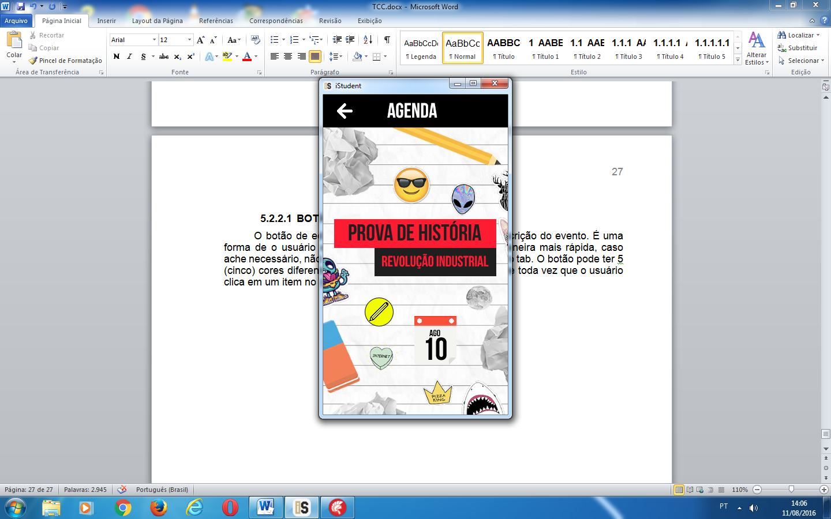

Figura 25 - Botão de edição

Ao clicar no botão, o usuário é encaminhado para o formulário que cadastro, onde ele pode editar as informações já cadastradas anteriormente, sendo o ID o único campo restrito do usuário.

##### Tipo do Evento

O tipo do evento já está salvo no banco de dados, então toda vez que o usuário clica no item do *listview* ele é encaminhado para a página de exibição e a *label* é atualizada com o tipo do evento. Porém, após a atualização do *label*, um *procedure* é executado redimensionando a *label* para caber no retângulo se o texto for muito grande. Além disso, outro procedure é executado que sorteia duas cores dentre 11 (onze) cores, uma vai para o *label e a outra para o* retângulo. O processo é feito também no Assunto do Evento (página), só que ao contrário: A cor que antes ia ao *label* vai para o retângulo, e a do retângulo vai para o *label*.

##### Assunto do evento

O Assunto do evento funciona do mesmo jeito que o anterior. O assunto já é definido pelo usuário, então só atualiza o *label* do assunto. Os mesmos procedures citados anteriormente são executados: Um redimensiona o texto para o que o mesmo caiba no retângulo e o outro define uma cor aleatória para o *label* e o retângulo.

##### Emoji

O *emoji* aparece no formulário do usuário para lembrá-lo de sua dificuldade nesse evento, o mesmo aparece no primeiro tab. O *emoji* é definido no cadastro, quando o usuário define sua dificuldade no evento. São 4 (quatro) ao todo e, assim como o Botão de Edição, ele muda de posição de acordo com o fundo. Os *emojis* das quatro dificuldades podem ser vistos na página, no tópico.

##### Fundo Aleatório

O aplicativo possui 3 (três) fundos ao todo, que são escolhidos aleatoriamente toda vez que o usuário clica no item no *listview*. Tentamos fazer três fundos com três temas diferentes:

|  |  |  |  |  |
| --- | --- | --- | --- | --- |
| Figura26-1º Plano de Fundo | O primeiro fundo é inspirado no filme *Suicide Squad* (Esquadrão Suicida), possui *stickers* dos personagens, além do lápis e borracha presente em todos os fundos. Possui, também, posições de layouts únicas para o *emoji* e o calendário. | | | |
| O segundo fundo é mais bagunçado, possuindo muitos elementos, juntamente com o lápis e a borracha padrão. Além das posições únicas de layout para o *emoji* e o calendário. | | | Figura 27 - 2º Plano de Fundo | |
| Figura 28 - 3º Plano de Fundo | | | Por últimos temos um fundo inspirado no tema *geek*, com vários *stickers* que fazem referências a jogos, filmes e livros que possui uma legião de fãs. O lápis e a borracha também estão presentes, juntamente das posições do layout com o *emoji* e o calendário. | |

#### Terceiros Tab Item: Cadastro de Eventos

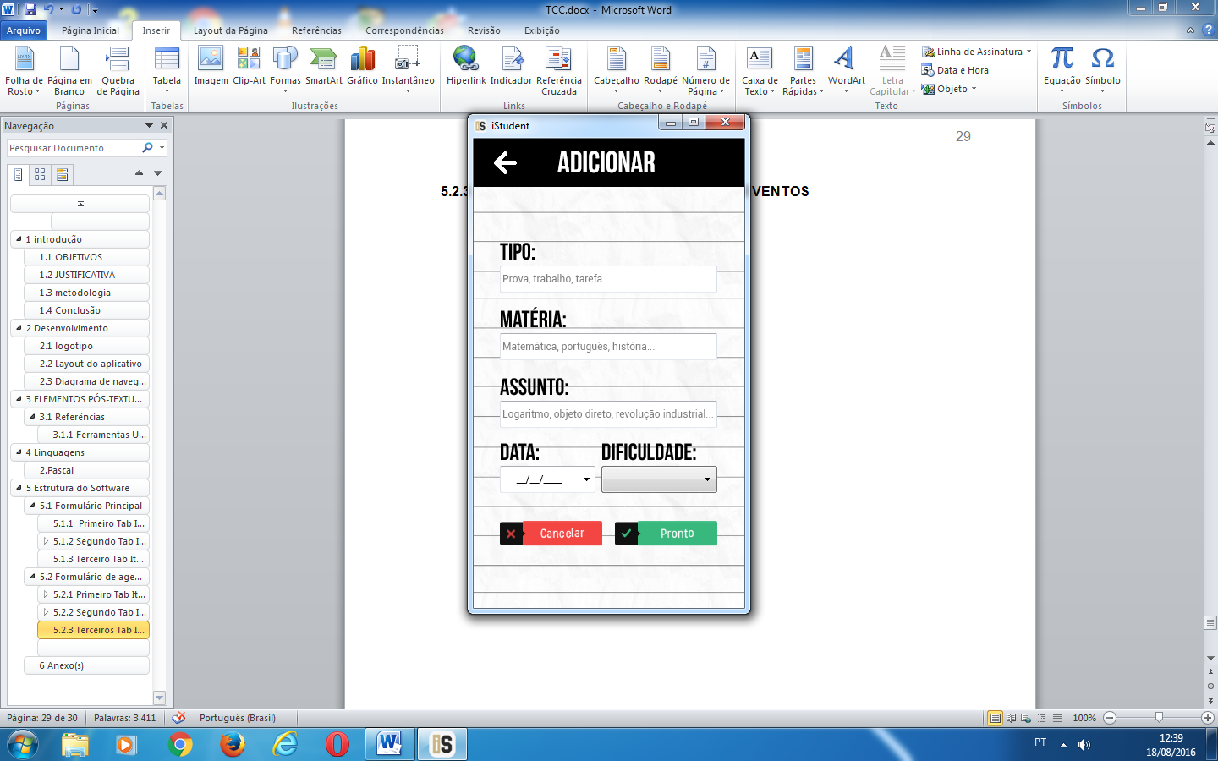

Formulário de Cadastro

Botões de Ação

Figura 29 - Cadastro de Eventos

##### Formulário de Cadastro

No formulário de cadastro é permitido ao usuário cadastrar os eventos desejados. Ao todo temos 4 (três) campos, sendo um *DataPicker*, além de um *ComboBox*, onde o usuário escolhe uma dos quatro níveis de dificuldade.

* + - * **Tipo:** O usuário indica que tipo de evento que está cadastrando, como: Prova, trabalhos, tarefas, pesquisas, dentre outros eventos que podem aparecem no decorrer da vida escolar do usuário.
      * **MATÉRIA:** Na matéria o usuário informa como o *label* já indica a matéria do evento em questão.
      * **ASSUNTO:** Aqui o usuário informa o assunto do evento em questão, como: O assunto da prova, trabalho, tarefa ou pesquisa em demanda.
      * **dATA:** O usuário escolhe a data do evento por meio de um *DataPicker*.
      * **dIFICULDADE:** Neste *ComboBox*o usuário pode escolher dentre as quatro dificuldades proposta pelo aplicativo: *De Boa!, Ok!, Eita!* e *OMG!*

##### Botões de Ação

Possui dois tipos: Um cancela o cadastro do evento e o outro salva as informações no banco de dados.



Figura 30 - Botões de Ação: Cancelar

* **Botão de Cancelar:** A função deste botão é bem simples: Ao clicar, os dados que já foram preenchidos são excluídos, juntamente com os dados que estavam sendo cadastrados no banco de dados. Após isso, o usuário é direcionado para o primeiro *tab item*.



Figura 31 - Botões de Ação: Pronto

* **Botão de adição (Pronto):** Ao clicar no botão em questão o aplicativo executa, primeiramente, uma função que verifica se algum campo está em branco. Se estiver, os *edits* vazios são preenchidos com a frase: “Você esqueceu esse campo!”, além de não deixar o usuário cadastrar o evento até que os mesmos sejam preenchidos. Porém, se os campos tiverem sido preenchidos corretamente o aplicativo executa o uma série de códigos para prosseguir com a adição do evento: Primeiro os dados dos *edits* são salvos nos campos do banco de dados. Logo após, o aplicativo verifica que dificuldade o usuário escolheu para o evento e associa o *emoji* correto para cada dificuldade, salvando-o também. Após alguns outros comandos o aplicativo faz um *post*, no banco e volta para o primeiro *tab item.*

### Formulário de Horário

#### Primeiro Tab: Display

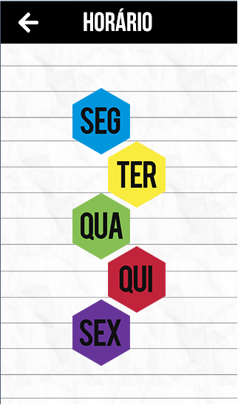

Botões dos dias da semana

Figura 32 - Primeiro Tab: Display

##### Botões dos Dias da Semana

Quando o usuário entra no formulário de horário ele se depara com os botões dos dias da semana. Neles, o usuário pode escolher o dia da semana que quer ver ou cadastrar seus horários de aulas. Além disso, toda vez que o usuário clicar e manter o toque sobre o botão será executado uma animação que mostra o dia da semana.

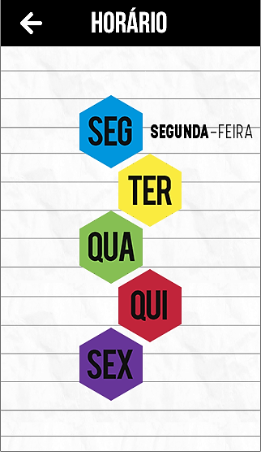

Figura 33 - Botões dos Dias da Semana

#### Segundo Tab: Display do Horário

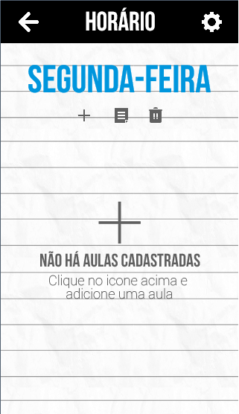

Display do Horário

Botões de Ação

Figura 34 - Segundo Tab: Display do Horário

##### Botões de Ação

São 3 (três) botões no total, com eles o usuário tem a liberdade de adicionar uma nova aula, modificá-la ou excluí-la.



Figura 35 - Botão Adicionar

###### BOTÃO ADICIONAR

Ao clicar no botão adicionar o usuário é enviado para o terceiro *tab item* (página), onde pode fazer o cadastro de uma nova aula no dia da semana em questão.



Figura 36 - Botão de Edição

* **Botão de Edição:**

Ao clicar no botão de edição os outros 2 (dois) botões são desativados, então tudo o que o usuário precisa fazer é clicar sobre a aula que ele deseja modificar. Feito isso, o usuário será enviado para o terceiro *tab item*, agora modificado para a edição da aula.



Figura 37 - Botão de Exclusão

* **Botão de Exclusão:**

Assim como o botão de edição, ao clicar sobre ele os outros são desativados e o usuário pode clicar sobre a aula que deseja excluir. Ao clicar, a mensagem abaixo aparecerá:



Figura 38 – Mensagem de Confirmação de Exclusão

Se o usuário clicar em ‘Sim’ a aula selecionada é excluída, se clicar em ‘Não’ a aula ficará como está.

##### Display das Aulas

As aulas cadastradas nesse dia aparecem um *listview*, nele o usuário pode ver o horário que a aula começa, qual é o número ordinal da aula e qual a matéria:

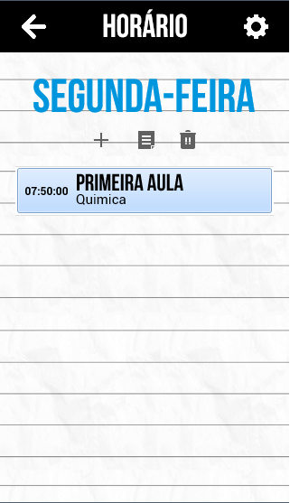

Figura 39 - Display das Aulas

#### Terceiro Tab: Cadastro

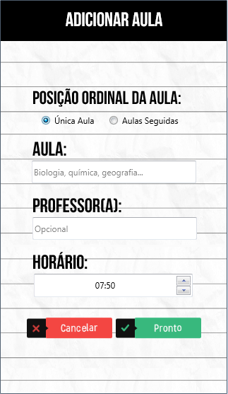

Botões de Ação

Posição Ordinal da Aula

Figura 40 - Terceiro Tab: Cadastro

##### Posição Ordinal da Aula

Todas as vezes que o usuário deseja cadastrar uma aula, ele deve informar se a mesma é única ou aulas seguidas. O usuário não pode escolher mais de uma, porém não pode cadastrar a aula sem antes informa-la. Ao clicar em qualquer uma das opções a caixa a seguir aparece, a primeira aparece se o usuário escolher a primeira opção e a outra se o usuário escolher a segunda:

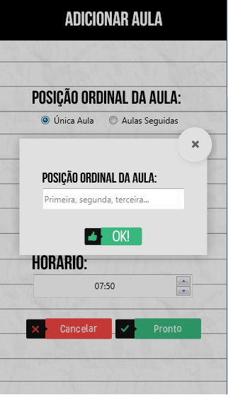 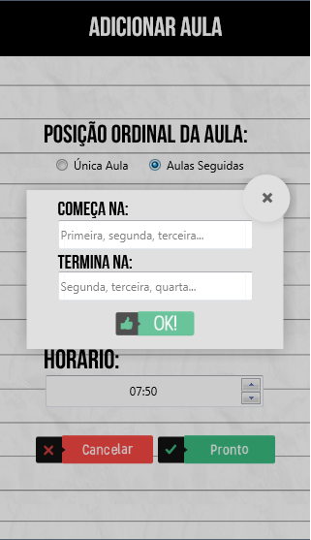

Figura 41 - Posição Ordinal da Aula

##### Botões de Ação

São 2 (dois) ao todo:



Figura 42 - Botão de Cancelar

* **Botão de Cancelar:** A função deste botão é bem simples: Ao clicar, os dados que já foram preenchidos são excluídos, juntamente com os dados que estavam sendo cadastrados no banco de dados. Após isso, o usuário é direcionado para o *tab item* anterior.



Figura 43 - Botão de adição

* **Botão de adição (Pronto):** Ao clicar no botão em questão o aplicativo executa, primeiramente, uma função que verifica se algum campo está em branco. Se estiver, os *edits* vazios são preenchidos com a frase: “Você esqueceu esse campo!”, além de não deixar o usuário cadastrar o evento até que os mesmos sejam preenchidos. Porém, se os campos tiverem sido preenchidos corretamente o aplicativo executa o uma série de códigos para prosseguir com a adição do evento: Os dados inseridos nos *edits* são salvos no banco de dados e o usuário é levado ao *tab item* anterior.

### Formulário de Notas

#### Primeiro Tab Item: Dislpay

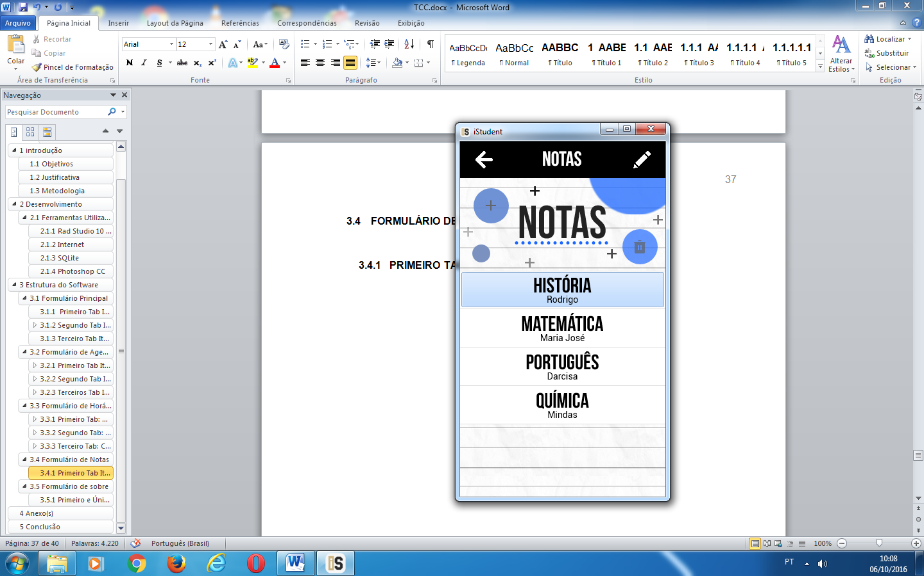

Botão de Exclusão

Botão de Edição

Botão de Adição

Lista de Matérias

Figura 44 - Primeiro Tab Item: Display

##### Botão de Editar

Ao clicar no botão de edição os outros 2 (dois) botões são desativados, então tudo o que o usuário precisa fazer é clicar sobre a aula que ele deseja modificar. Feito isso, o usuário será enviado para o terceiro *tab item*, agora modificado para a edição dos dados da matéria.

##### Botão de Adição

Ao clicar no botão adicionar o usuário é enviado para o terceiro *tab item* (página), onde pode fazer o cadastro de uma nova matéria para a adição de suas respectivas notas.

##### Botão de Exclusão

Assim como o botão de edição, ao clicar sobre ele os outros são desativados e o usuário pode clicar sobre a aula que deseja excluir. Ao clicar, a mensagem abaixo aparecerá:



Figura 45 – Mensagem de Confirmação

Se o usuário clicar em ‘Sim’ a matéria selecionada é excluída, se clicar em ‘Não’ a matéria ficará como está.

##### Lista de Matérias

As matérias cadastradas aparecerão no *ListView*, que, ao serem clicadas, levarão ao segundo *tab item* (página) : o *display* das notas.

#### Segundo Tab Item: Display dAs Notas

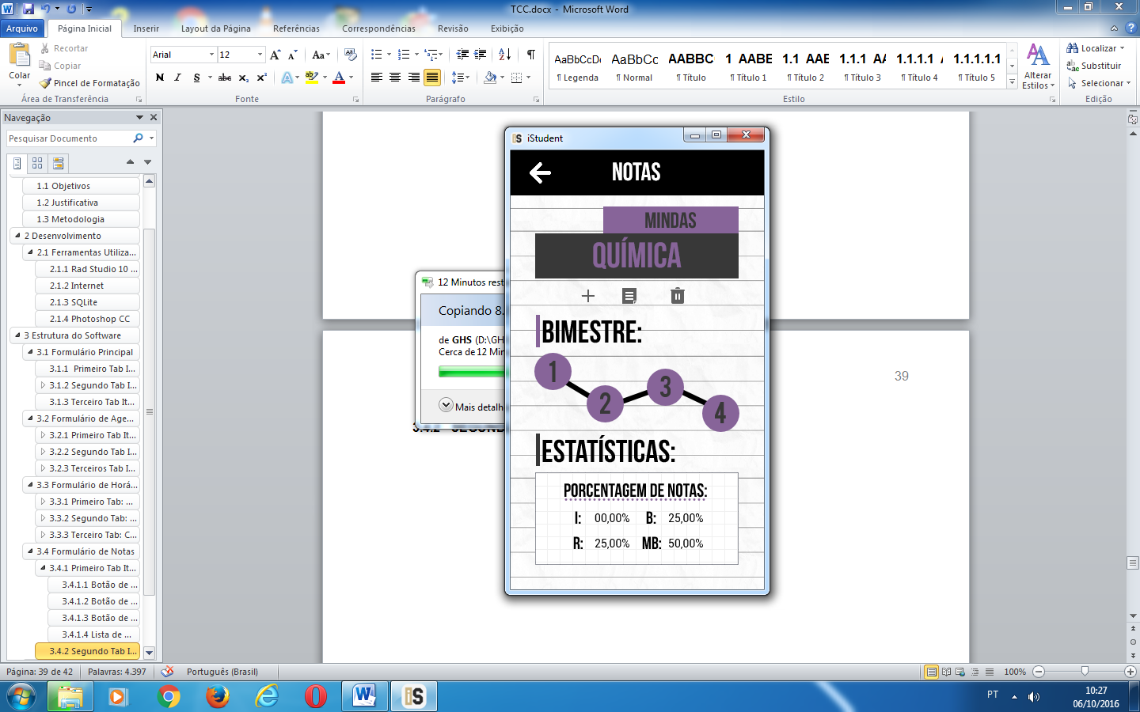

Botões de notas por bimestre

Relação de Notas

Botões de Ação

Figura 46 - Segundo Tab Item: Display das Notas

##### Botões de Ação

São 3 (três) botões no total, com eles o usuário tem a liberdade de adicionar uma nova nota, modificá-la ou excluí-la.



Figura 47 - Botão Adicionar

##### Botão Adicionar

Ao clicar no botão adicionar o usuário é enviado para o terceiro *tab item* (página), onde pode fazer o cadastro de uma nova nota em qualquer um dos quatro bimestres.



Figura 48 - Botão de Edição

##### Botão de Edição

Ao clicar no botão de edição os outros 2 (dois) botões são desativados, então tudo o que o usuário precisa fazer é clicar sobre a aula que ele deseja modificar. Feito isso, o usuário será enviado para o terceiro *tab item*, agora modificado para a edição da aula.



Figura 49 - Botão de Exclusão

##### Botão de Exclusão

Assim como o botão de edição, ao clicar sobre ele os outros são desativados e o usuário pode clicar sobre a aula que deseja excluir. Ao clicar, a mensagem abaixo aparecerá:



Figura 50 – Mensagem de Confirmação

Se o usuário clicar em ‘Sim’ a aula selecionada é excluída, se clicar em ‘Não’ a aula ficará como está.

### Formulário do Bloco de Notas

#### Primeiro Tab Item: Display das Notas

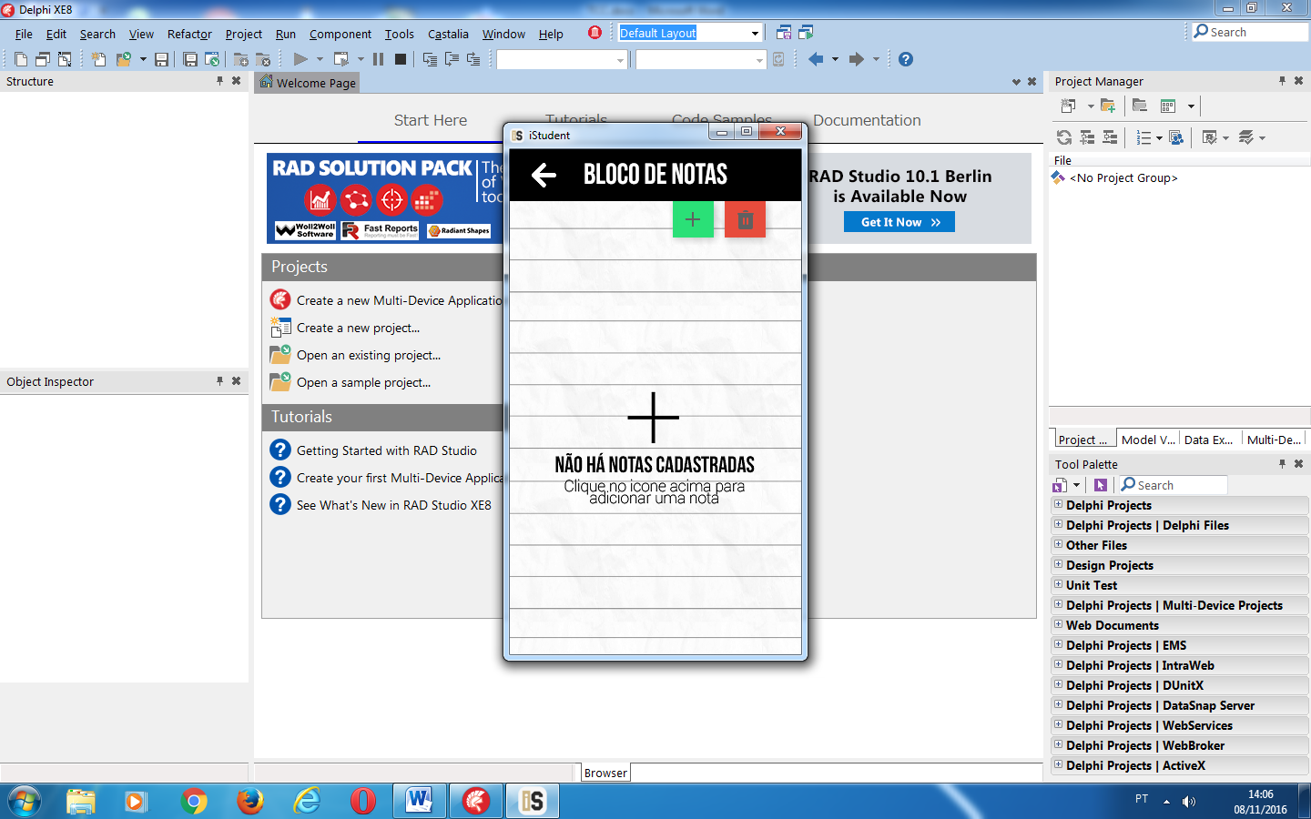

Display de Notas

Botões de Ação

Figura 51 – Primeiro Tab Item: Display das Notas

##### Botões de Ação

O formulário do **Bloco de Notas** possui somente dois botões de ação: um de adição e outro de exclusão.

**- Botão de Adição:** Ao clique desse botão o usuário é levado ao segundo *tab*, onde ele pode colocar um título em sua anotação e o que deseja anotar.

**- Botão de Exclusão:** Ao clique desse botão a faixa vermelha desce e o usuário pode clicar em alguma nota no *listview* para excluí-la.

##### Display de Notas

O display de notas é o *listview*, nele aparecerão as notas que o usuário cadastrará. Ao clicar sobre um item o usuário será levado para o segundo tab, onde ele poderá editar a anotação.

#### Segundo Tab Item: Anotação

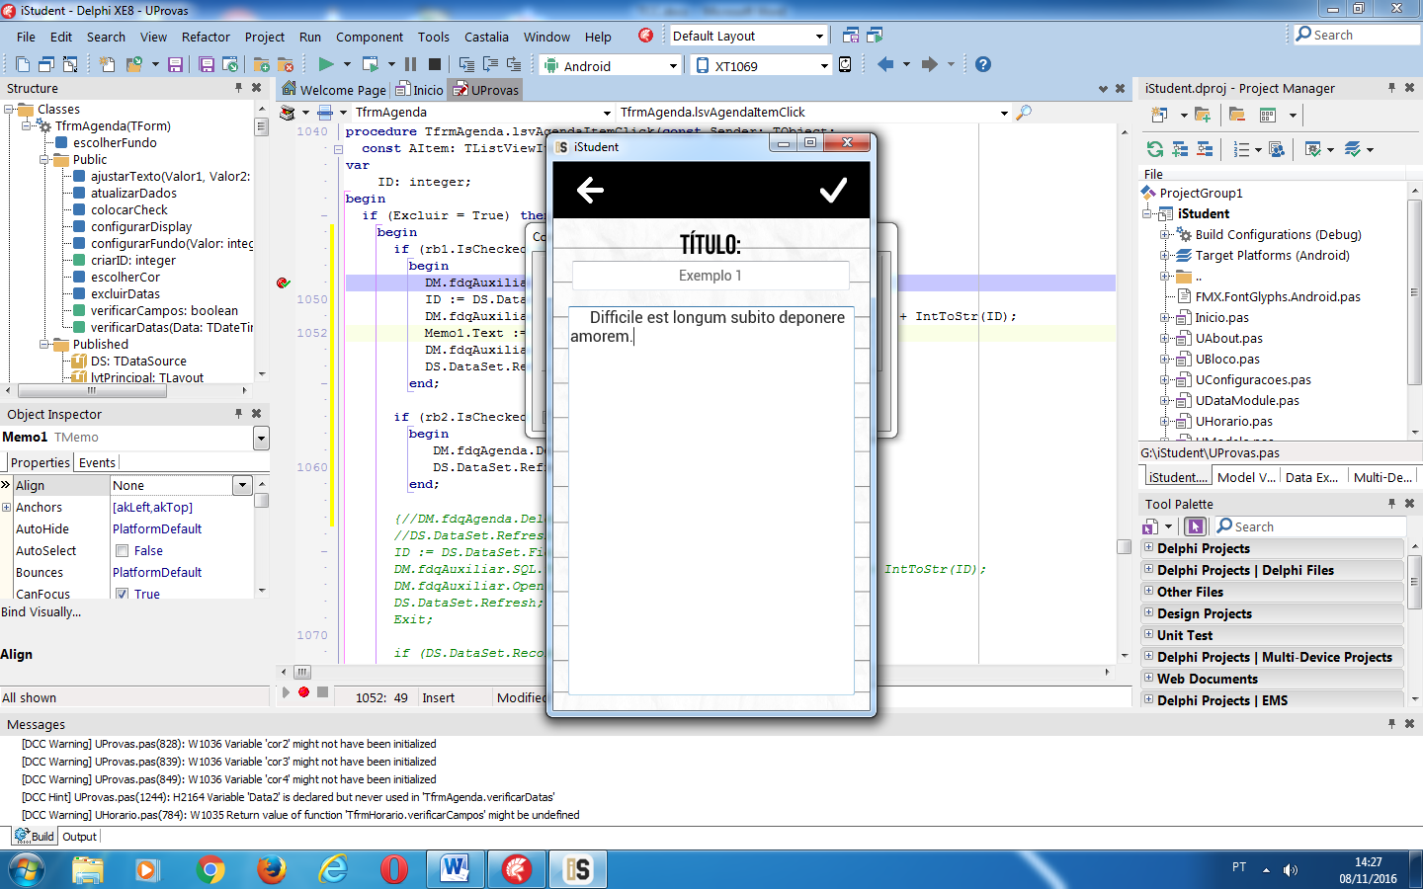

Botão de Salvar

Anotação

Figura 52 – Segundo Tab Item: Anotação

##### Botão de Salvar

O botão de salvar só fica disponível para clique quando o usuário digitar alguma coisa no *memo*, caso contrário o usuário só pode clicar no botão de voltar e, automaticamente, cancelará a nota. Caso o usuário tenha escrito algo no memo o botão se tornará disponível e o usuário poderá salvar a anotação clicando nele, logo após ele será direcionado para o primeiro *listview*.

##### Anotação

Quando o usuário clicar no botão de adição ele será levado ao segundo tab item, dessa vez o usuário poderá definir um título para a anotação, além da anotação em si. Entranto, depois de salva o usuário só poderá modificar o texto da anotação e não seu título.

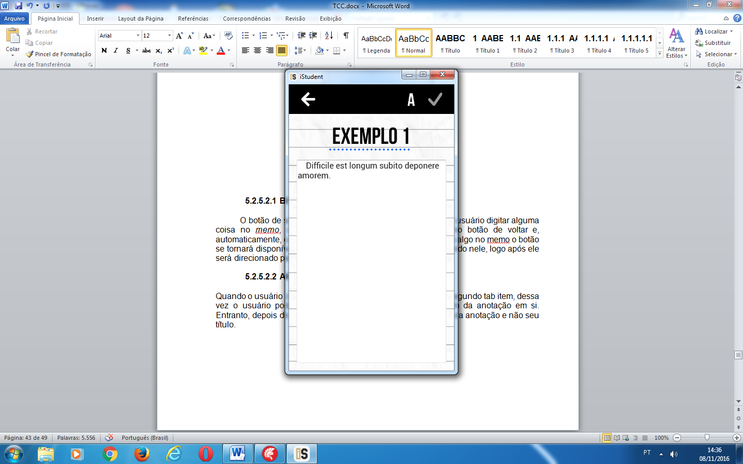

Figura 53 – Exemplo de Anotação

### Formulário de Configurações

#### Primeiro Tab Item: Opções

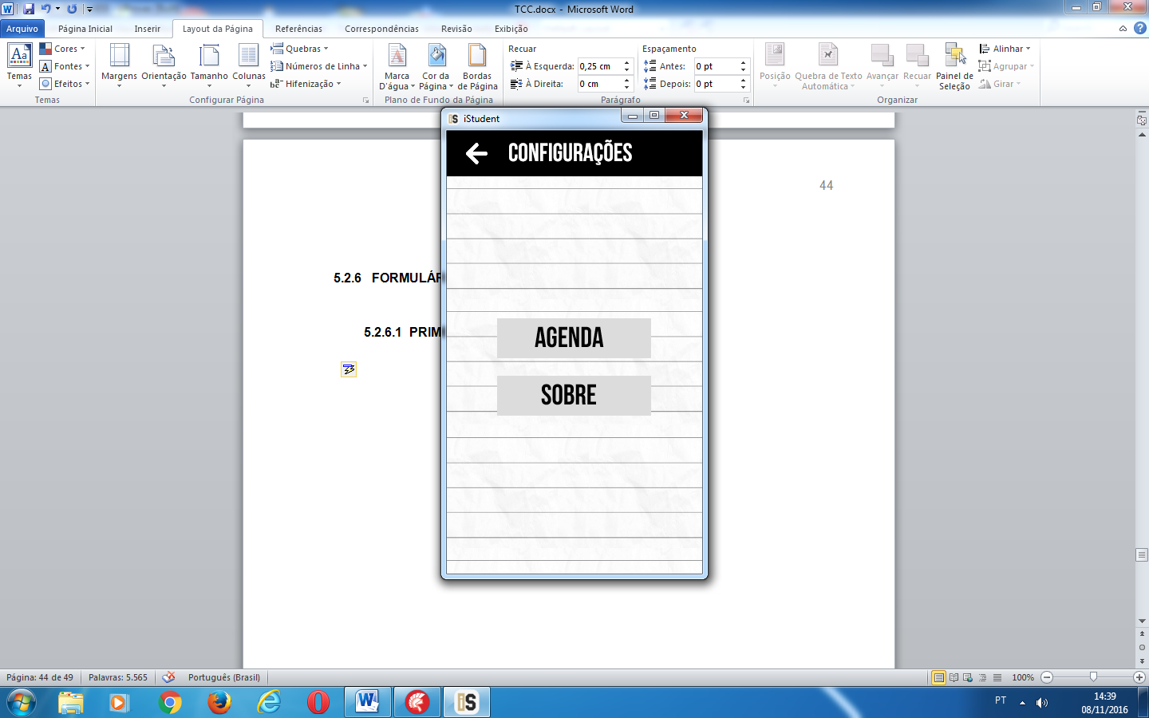

Sobre

Opções de Agenda

Figura 54 – Primeiro Tab Item: Opções

##### Opções de Agenda

Ao clicar nesse botão o usuário será levado ao segundo *tab item*, onde ele poderá escolher opções de funções específicas para o formulário em questão.

##### Sobre

Ao clicar nesse botão o usuário será levado ao terceiro *tab item*, onde nele serão informado os desenvolvedores da aplicação, a versão e a desenvolvedora.

#### Segundo Tab Item: Opções Agenda

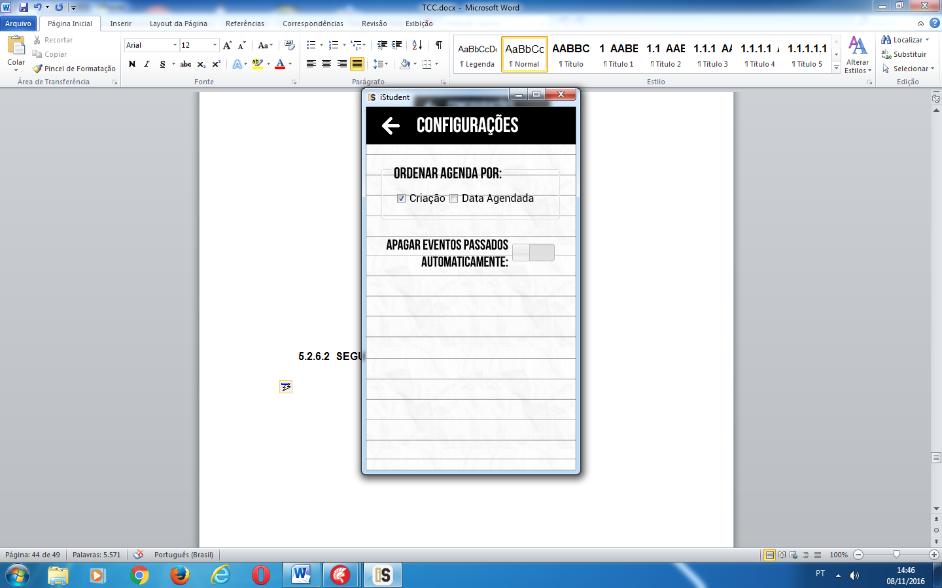

Ordenar por

Apagar Eventos

Figura 55 – Segundo Tab Item: Opções Agenda

##### Ordenar Por

Nessa opção o usuário pode escolher se quer ordenar os eventos cadastrados em ‘Agenda’ (página) por: **Criação**, onde os eventos serão listados por ordem de criação, e por **Data Agendada**, onde os eventos serão listados pela data em que o evento foi marcado.

##### Apagar Eventos

Nessa opção o usuário decidir se quer excluir os eventos que já passaram da data automaticamente. Se ele opção por sim, todas as vezes que ele entrar em ‘Agenda’ os eventos serão apagados antes de abrir o formulário. Se a opção estiver desativada, toda vez que ele entrar no formulário em questão os eventos passados ficarão com um *check*, informando que o evento já passou:



Figura 56 – Botão Check

#### Terceiro Tab Item: Sobre

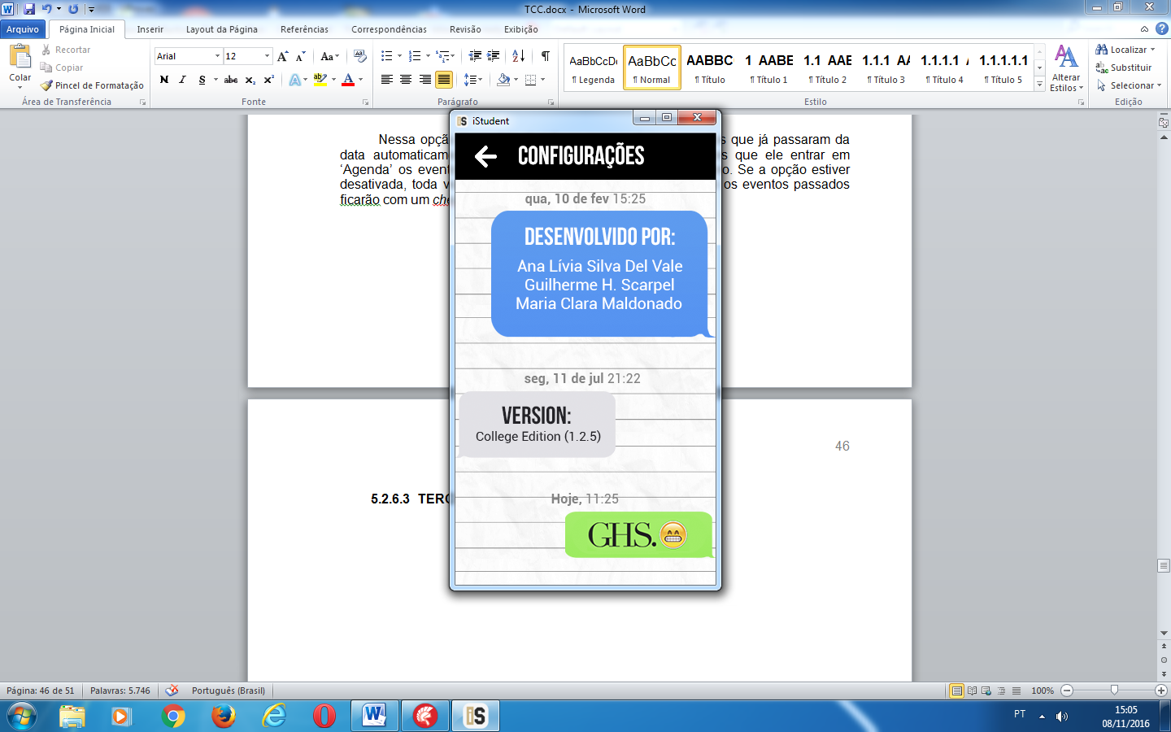

Figura 30 – Terceiro Tab Item: Sobre

No *tab item* ‘Sobre’, o usuário tem acesso aos nomes dos desenvolvedores, da versão da aplicação e a da desenvolvedora da aplicação.

# Conclusão

Com o avanço da tecnologia mobile, é viável ter mais acesso as informações e assim, organizar-se com mais praticidade, através de aplicativos como o *iStudent*.

Por meio de pesquisas, discussões e estudos, concluímos que um aplicativo acadêmico, direcionado a organização dos deveres e atividades propostas a todos os estudantes, é uma ferramenta de grande necessidade entre os alunos, pois de certa forma é um modo alternativo e viável de programar suas tarefas escolares.

Nesse trabalho de conclusão de curso, foi desenvolvido o *iStudent* usando determinadas linguagens de programação e programas de desenvolvimento/design, conforme fora apresentado, colocando em prática o que nos foi ensinado, além de utilizar um design mais “cult”, para que o trabalho fosse concluído alcançando as expectativas de funcionamento estabelecidas.

Esse projeto foi desenvolvido em Delphi com a utilização de banco de dados. Buscando melhorar e aprimorar nossos conhecimentos com a ajuda de professores e pesquisas na internet, para melhor atender aos usuários.

# Referências Bibliográficas

Disponível em:

<<https://pt.wikipedia.org/wiki/Adobe_Photoshop>>

Acessado em: 24/03/2016

Disponível em:

<<https://pt.wikipedia.org/wiki/Internet>>

Acessado em: 24/03/2016

Disponível em:

<L<https://pt.wikipedia.org/wiki/SQLite>>

Acessado em: 31/03/2016

Disponível em:

<<https://regys.com.br/rad-studio-10-1-berlin-liberada-nova-versao-do-rad-studio/>>

Acessado em: 14/04/2016

Disponível em:

<<http://docwiki.embarcadero.com/RADStudio/Berlin/en/Developing_Metropolis_UI_Applications>>

Acessado em: 16/06/2016

Disponível em:

<<http://docwiki.embarcadero.com/RADStudio/Berlin/en/Standard_RTL_Path_Functions_across_the_Supported_Target_Platforms>>

Acessado em: 23/06/2016

Disponível em:

<<http://docwiki.embarcadero.com/RADStudio/Berlin/en/Using_the_RTL_Cross-Platform_Messaging_Solution>>

Acessado em: 23/06/2016

# Apêndice

**Gráfico 1:** Para você, o que um aplicativo de organização estudantil necessariamente precisa ter?

**Gráfico 2:** Você já foi prejudicado (a) de alguma maneira (provas, trabalhos) devido a falta de organização em agendar datas?

**Gráfico 3:** Você tem facilidade para se organizar academicamente?

**Gráfico 4:** Você acredita que esse aplicativo não só ajudaria o estudante, mas também o professor?

**Gráfico 5:** Você acredita que seu desempenho escolar aumentaria com o auxílio de um aplicativo?

**Gráfico 6:** Você acredita que desperdiça muito tempo se organizando e que esse tempo poderia ser gasto com outras atividades?